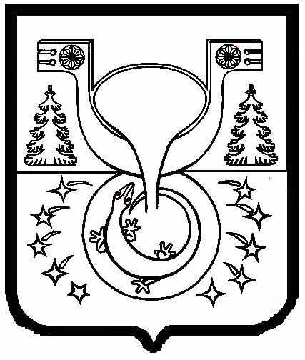

АДМИНИСТРАЦИЯ
МУНИЦИПАЛЬНОГО ОБРАЗОВАНИЯ
ОМУТНИНСКИЙ МУНИЦИПАЛЬНЫЙ РАЙОН
КИРОВСКОЙ ОБЛАСТИ

ПОСТАНОВЛЕНИЕ

05.12.2024 №975
г. Омутнинск

О внесении изменений в постановление администрации
муниципального образования Омутнинский муниципальный район
Кировской области от 27.01.2021 № 63

Администрация муниципального образования Омутнинский муниципальный район Кировской области ПОСТАНОВЛЯЕТ:
1. Внести в постановление администрации муниципального образования Омутнинский муниципальный район Кировской области
от 27.01.2021 № 63 «Об утверждении Порядка определения объема и условия предоставления муниципальным бюджетным учреждениям, подведомственным Управлению культуры Омутнинского района субсидий из бюджета муниципального образования Омутнинский муниципальный район Кировской области на иные цели» следующие изменения:
1.1. Подпункт «и» пункта 3 Раздела I «Общие положения» Порядка определения объема и условия предоставления муниципальным бюджетным учреждениям, подведомственным Управлению культуры Омутнинского района субсидий из бюджета муниципального образования Омутнинский муниципальный район Кировской области на иные цели (далее по тексту – Порядок) изложить в следующей редакции:
«и) приобретение новогодних подарков детям участников специальной военной операции и детям, участвующим в Новогодней елке главы района.».
1.2. Пункт 4 Раздела II «Условия и порядок предоставления субсидий на иные цели» Порядка изложить в следующей редакции:
«4. Объем субсидии, предоставляемой учреждению в соответствующем финансовом году, рассчитывается по следующей формуле:
S_{ИЦ} = S_{СП} + S_{ПЕД} + S_{МП} + S_{РЕМ} + S_{БИБЛ} + S_{УЩ}+ S_{СВ}+ S_{НП}, где:
S_{ИЦ} – объем субсидии, предоставляемой учреждению в соответствующем финансовом году;
S_{СП} – объем средств, предусмотренный бюджетному учреждению на выплату отдельным категориям специалистов, работающих в муниципальных учреждениях и проживающих в сельских населенных пунктах или поселках городского типа, частичной компенсации расходов на оплату жилого помещения и коммунальных услуг в виде ежемесячной денежной выплаты;
S_{ПЕД} – объем средств, предусмотренный бюджетному учреждению на возмещение расходов, связанных с предоставлением меры социальной поддержки, установленной абзацем первым части 1 статьи 15 Закона Кировской области «Об образовании в Кировской области», с учетом положений части 3 статьи 17 указанного Закона;
S_{МП} – объем средств, выделяемых на реализацию в рамках муниципальных программ Омутнинского района отдельных мероприятий, региональных и национальных проектов, участниками которых являются учреждения;
S_{РЕМ} – объем средств, выделяемых учреждению на проведение капитального и текущего ремонта (реставрация) зданий, иных объектов недвижимого имущества, закрепленных за учреждениями, разработка проектной документации (включая инженерные изыскания);
S_{БИБЛ} – объем средств, предусмотренный на создание модельных библиотек путем модернизации деятельности муниципальных библиотек и внедрения в них эффективных моделей управления, направленных на повышение качества предоставляемого ими библиотечно-информационного обслуживания;
S_{УЩ} – объем средств, выделяемых учреждению на осуществление мероприятий на возмещение ущерба в случае предотвращения, ликвидации чрезвычайных ситуаций;
S_{СВ} – объем средств, предусмотренный бюджетному учреждению на выплату мер социальной поддержки и стимулирования (осуществление социальных и иных выплат) отдельным категориям граждан;
S_{НП} – объем средств, выделяемых учреждению на приобретение новогодних подарков детям участников специальной военной операции и детям, участвующим в Новогодней елке главы района.».
1.3. Дополнить пункт 8 Раздела II «Условия и порядок предоставления субсидий на иные цели» Порядка подпунктом 8.7 следующего содержания:
«8.7. Для субсидий, предусмотренных подпунктом «и» пункта 3 Порядка, - количество детей участников специальной военной операции, детей, участвующих в Новогодней елке главы района - обеспеченных новогодними подарками.».
2. Обнародовать настоящее постановление на информационном стенде и разместить на официальном Интернет – сайте муниципального образования Омутнинский муниципальный район Кировской области.
3. Настоящее постановление вступает в силу с момента официального обнародования.

Глава
Омутнинского района А.В. Малков

